Cliente
Indice
Flujo general 1
Manager.py 2
Scalper.py 3
Lista de Modificaciones 4
Long.py 5
MasterRequests.py 5
Checker.py 5

En el siguiente documento se explica el flujo propuesto para la version estable (cliente) del gestor de trading. La plataforma se encuentra en un punto de equilibrio en el que las adiciones tienen que ser hechas con mucho cuidado y organizarse para el futuro es imprescindible.
Se analizan aquí los cambios que se tienen que dar desde hoy hasta la versión estable y por que.

Flujo general
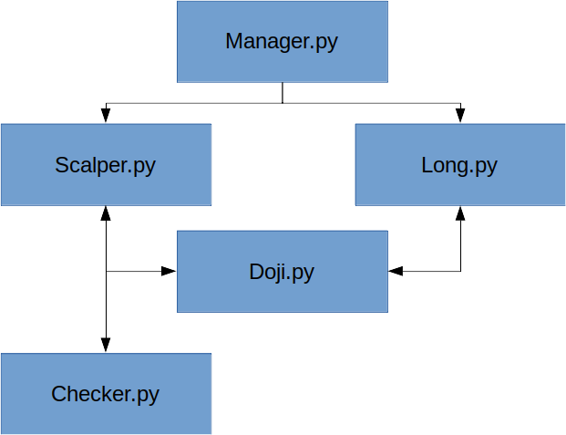

Manager.py
En este momento los nodos manejan un solo proceso. Pero se va a integrar un segundo proceso. Esto comienza a necesitar un manager para que iniciarlo todo desde el nodo maestro no sea una pesadilla. Aquí entra manager.py, que por el momento será un simple placeholder para ejecutar los dos procesos y mostrar periodicamente cierta información sobre ellos.

Scalper.py
El scalper es el proceso por excelencia del gestor. Sin embargo, en este momento es un archivo monolítico que tiene que ser descompuesto en componentes más manejables y menos entrelazados.
El scalper pasará a ser un mero administrador. Solicitará los pares a la base de datos, solicitará las kline y se las pasará a los archivos checker.py y doji.py para obtener las estadisticas necesarias y tomar la decisión. Abrirá el trade, informará al nodo maestro y pasará un trabajo a la cola de procesos para monitorizar los precios. El flujo de proceso es el siguiente:
- El proceso principal de Scalper solicita los pares que puede tradear su nodo al servidor central.
- Por cada uno de esos pares se solicitan los klines cortos (5m) que necesita el checker.
- Se pasan los klines y los limites a Checker.py. Si no pasa la comprobación de checker, se descarta el par.
- Si pasa, se instancia doji.py y se extraen las tendencias a largo plazo. Si estas tendencias son completamente bajistas, se descarta el par.
- Si pasa ambas comprobaciones, se abre un trade y un monitor en un proceso paralelo que vigila el precio. Este proceso va a un pool que el bucle principal de Scalper.py maneja.
- Cuando el precio alcanza uno de los limites, el proceso vende la moneda y termina, limpiandose del pool y notificándose al servidor central.
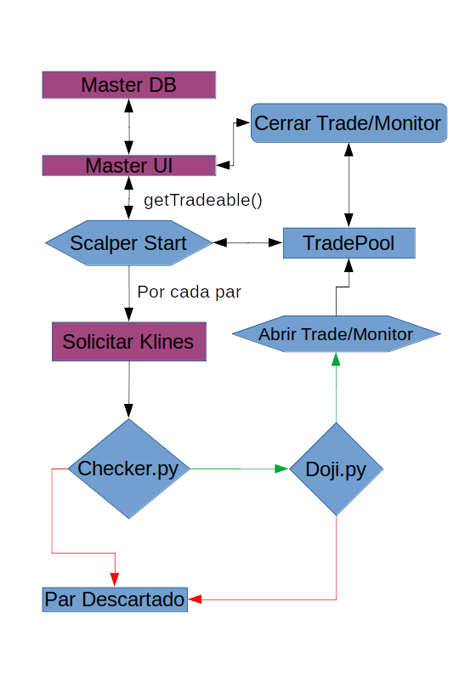

Lista de Modificaciones
- Separar Client.py en Scalper.py y Checker.py.
  - Esto va a haber que desligarlo MUCHO.
  - La clase AT pasará a ser Scalper. Todo cálculo matemático con los klines será efectuado en checker.py
  - Me gusta el hecho de instanciar checker y usar sus funciones dentro de Scalper. Seguiré ese metodo para Doji.py y Long.py. Asi podré usar las funciones de los dos analizadores si me conviene.
  - IMPORTANTE: Solo Scalper SOLICITA a Binance o a Master. La unica excepción a eso es Monitor.
- Mover todas las requests al Master a una clase propia. MasterRequests.py.
  - Esto es necesario para no duplicar las funciones en Long y Scalper.
- Posiblemente se pueda optimizar la función monitor de algún modo.
- Separar todas las instrucciones de usuario a Scalper.conf.py
- Crear Manager.py que lanzará Scalper y Long conjuntamente.
- Implementar Doji.py
  - Desarrollar al menos 10 velas de subida y 10 de bajada
  - Factorizar la clase.
  - Modificar Dbops.py para almacenar las tendencias a largo plazo en la tabla de simbolos.

Long.py

MasterRequests.py
Es la librería que administra todas las conexiones con el maestro. Esta intrinsecamente ligada a la interfaz de django del maestro, por lo que es mas facil de mantener y organizar en un solo archivo. Esto me permite seccionar los accesos al servidor también, ya que checker o doji no pueden acceder a estas funciones.
Para pasar parametros de configuración alrededor, se ha elegido instanciar todas las funciones en una sola clase que almacena esos atributos una sola vez. Dado que se va a implementar un cliente diferente a scalper, muchas de las peticiones tenían que duplicarse o hacerse mas versátiles.

Class Logger
El logger ha terminado reconstruido para su uso en manager.py y dentro de masterRequests como una clase propia. Esto permite crear loggers dentro de otras clases e instanciarlo como bien venga en gana. La clase en si no tiene mucha sustancia, pero creo que cumple.

Checker.py
Clase que analiza matemáticamente los klines dados.
Se han añadido muchas funciones que estaban en la antigua clase AT (Scalper)

Interfaz Grafica

